1.若运行python程序遇到no module from “pylsl”，说明python没装pylsl库函数。需要在命令窗口下（可能得先转到python安装目录），进行：

python -m pip install --upgrade pip（升级到最新pip版本）

pip install pylsl

pip install mne

pip install opencv-python

pip install pyserial

pip install pyqtgraph

pip install xmltodict

pip install Spyder

pip install sklearn

pip install pyusb

2. 对于单通道脑电，对于MindXP、调试软件和BCIduino.py，可能往往只能打开一个窗口，因为打多了，可能会有冲突。

3.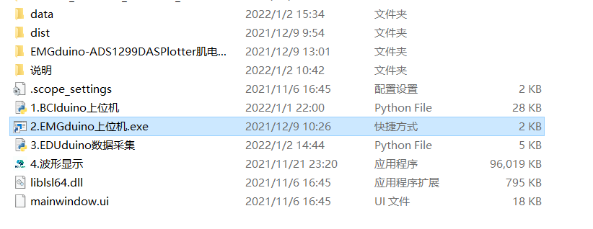

有时点击2.EMGduino上位机.exe打不开。

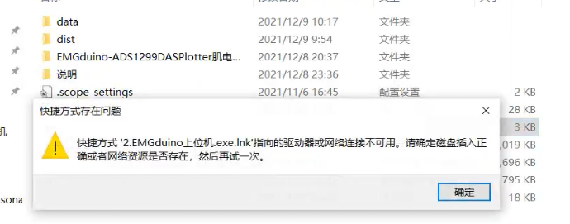

这是因为2.EMGduino上位机.exe是一个快捷方式，第一次用的时候可能还没关联到主程序。此时，可以点击文件夹“EMGduino-ADS1299DASPlotter肌电采集“里的ADS1299DASPlotter程序

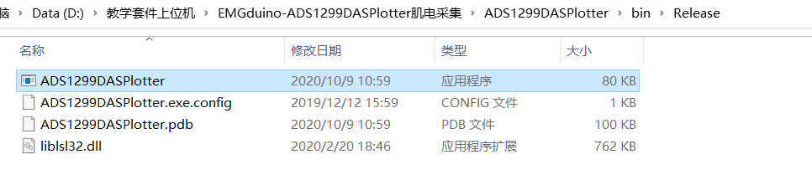

若可用，后面就可以创建2.EMGduino上位机.exe快捷方式，并放到教学套件上位机文件下。

4.

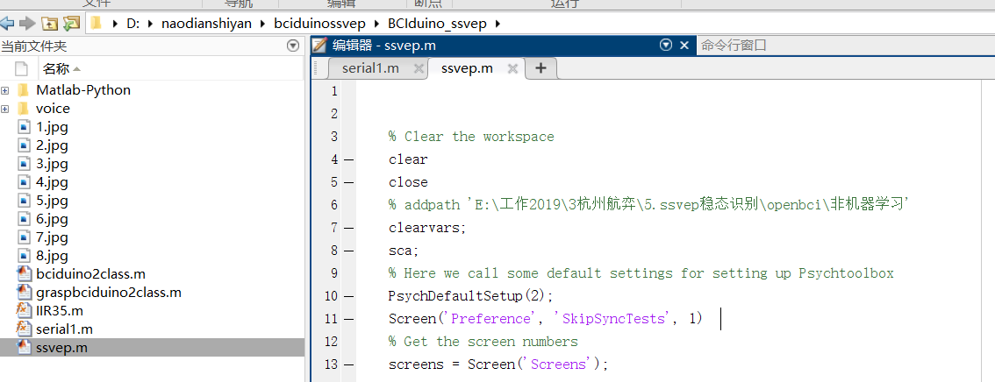

若如上图运行到”sca”就出错了运行不下去了，说明没有装好”PsychToolbox”心理工具箱

5.

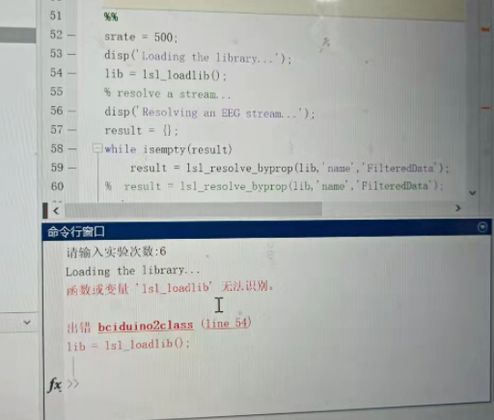

这里应该是，脑电采集器没打开，MATLAB程序接收不到脑电数据

6.Mindxp里的游戏玩不了，需要下载adobe flash插件

7

如点击4.波形显示程序，出现如下图

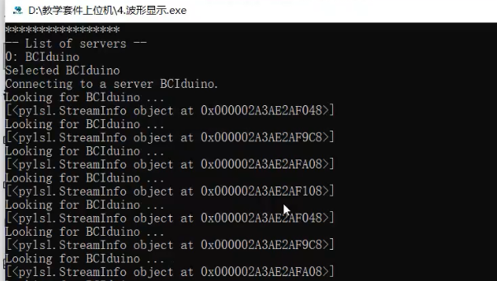

说明此波形显示程序用不了。可以试下“dist-用于波形显示“文件夹中的波形显示软件。

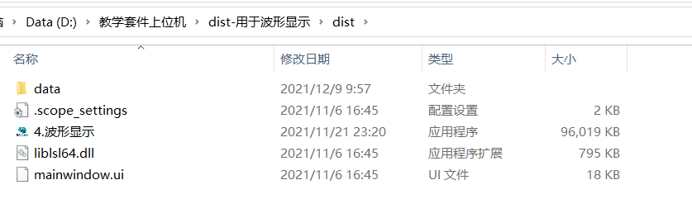

若可以用，后面可以把这个界面的所有文件复制到教学套件上位机文件下

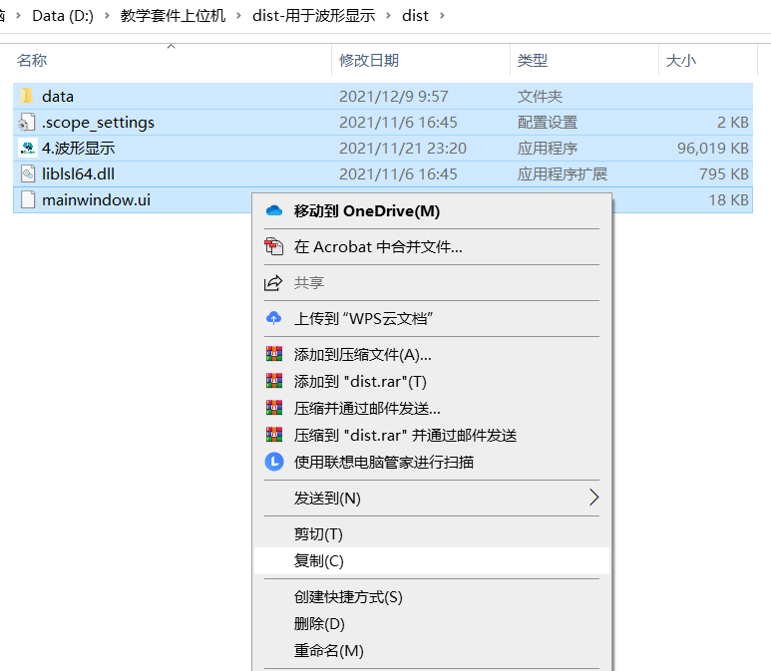

8. 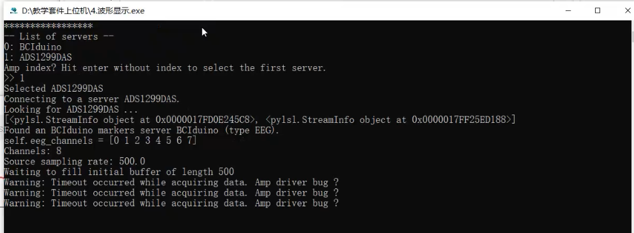

当显示肌电数据时出现这种情况，是因为两个设备（端口）可能有冲突。此时，要把“1.BCIduino上位机.py”关掉（包括.shell文件）

9.若波形出现如下图情况。

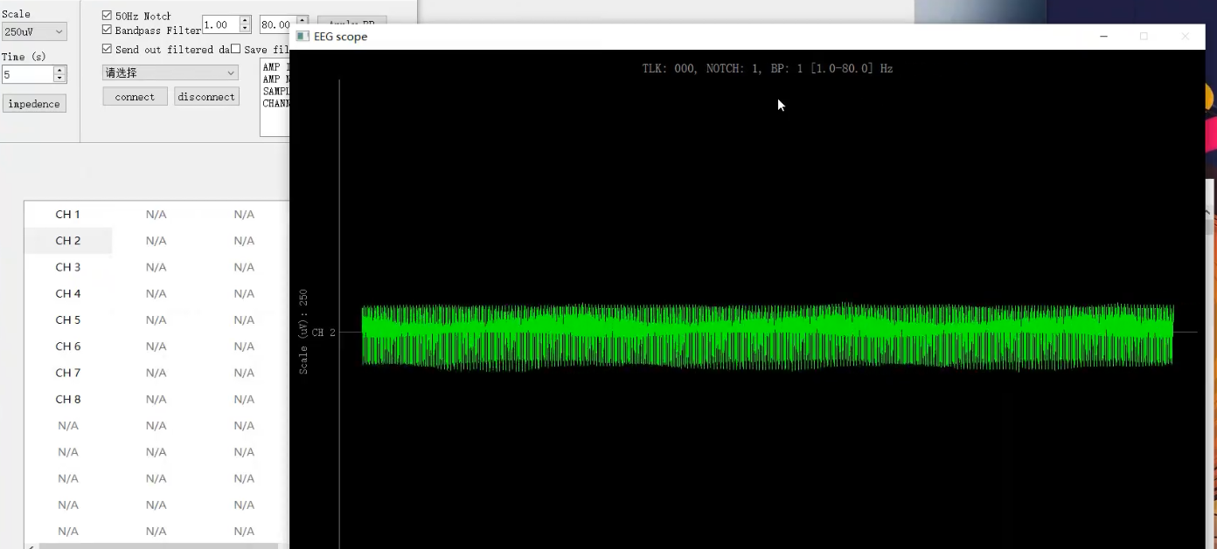

说明杂波明显，可能是由于接地电极或参考电极连接的不好。

10. 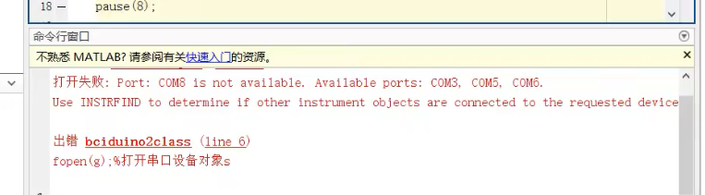

A：可以将机械手USB插口拔下来再插上；

B：可以将机械手USB插口换一个；

C：看是否路径里有中文（一般最好不要有中文）。

D：可以将机械手的默认端口改一下，如下图。

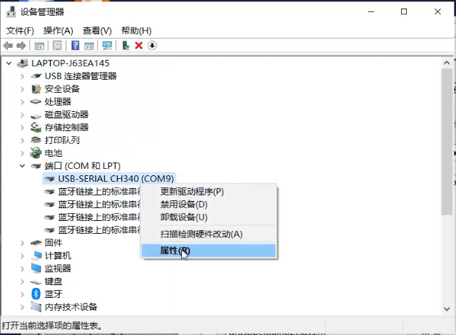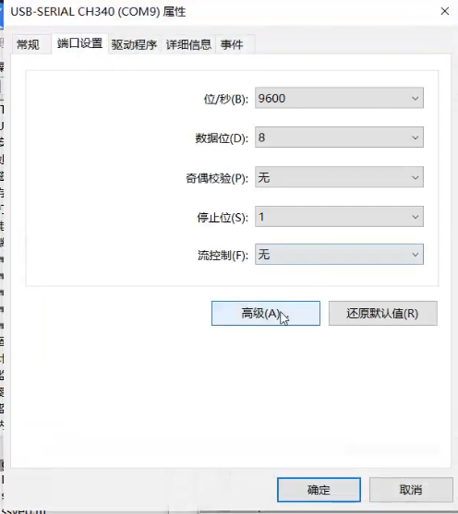

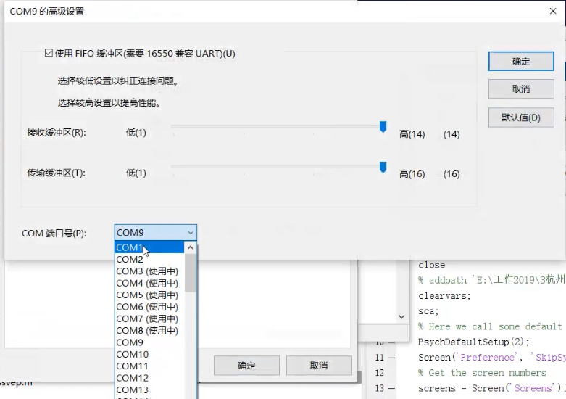

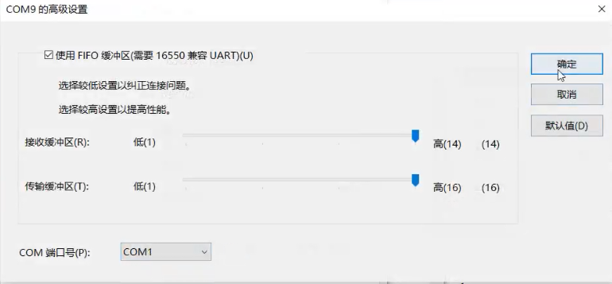

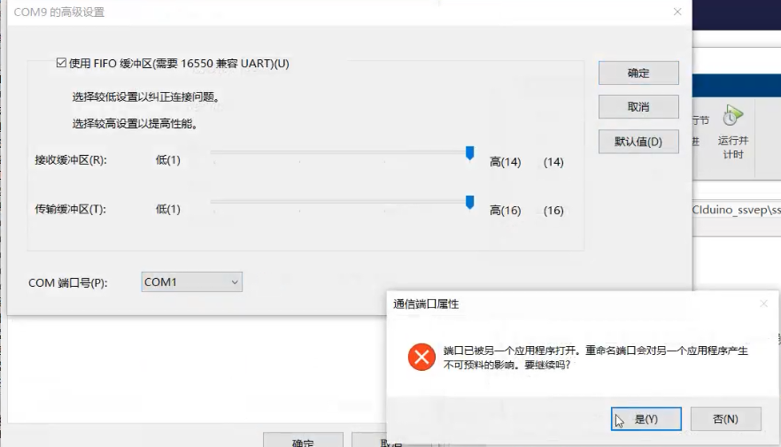

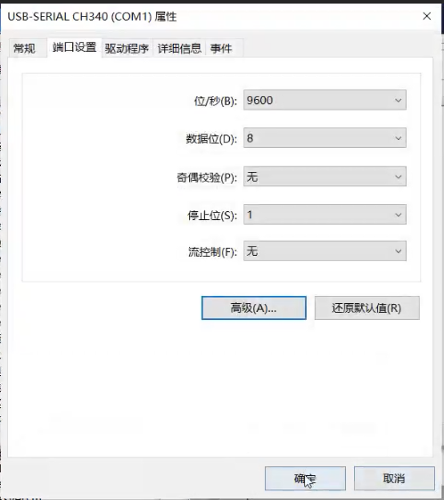

端口改变了后，你需要用串口助手测试下，看改的端口能不能用；不能用的话，此时需要将机械手USB插口拔下来再插一下，再用串口助手测一下，一般到这一步后，端口能变成可用的。

E：也许可以先禁用此端口，然后不禁用。

12.

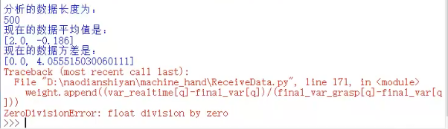

出现这种情况，可能是只贴了一个测量电极，程序本身是需要贴两个的。

**pip出现Fatal error in launcher: Unable to create process using '"'**



[大方子](https://blog.csdn.net/nzjdsds)于 2018-08-09 23:57:16 发布146 收藏

分类专栏： [经验心得](https://blog.csdn.net/nzjdsds/category_7901148.html) [Python](https://blog.csdn.net/nzjdsds/category_9352617.html)

[[](https://blog.csdn.net/nzjdsds/category_7901148.html)经验心得同时被 2 个专栏收录](https://blog.csdn.net/nzjdsds/category_7901148.html)

153 篇文章14 订阅

订阅专栏

[[](https://blog.csdn.net/nzjdsds/category_9352617.html)Python](https://blog.csdn.net/nzjdsds/category_9352617.html)

25 篇文章4 订阅

订阅专栏

**问题分析**：

   先python2又安装了python3，然后安装了pip，卸载了python3后pip不可用，重新安装pip无果(反之亦然)。根因在于，安装pip时windows在[环境变量](https://so.csdn.net/so/search?q=%E7%8E%AF%E5%A2%83%E5%8F%98%E9%87%8F&spm=1001.2101.3001.7020" \t "_blank):path中添加了到pip命令的路径，先前的pip路径未清除，导致后面重新安装的pip未生效。

**解决方案**：

    查看pip命令是否有重复路径，[cmd](https://so.csdn.net/so/search?q=cmd&spm=1001.2101.3001.7020" \t "_blank)命令：where pip。

    从结果中，可以看到会存在两个路径，其中一个为python3.x的路径，一个为python2.x的路径。

    拷贝环境变量path到txt中，去掉有关python3.x的相关路径（我的操作是直接把不要的python安装文件删掉，包含有pip的scripts文件夹），保存，重新开个控制台，输入pip，可以看到help信息，问题完美解决。

**多版本pip用法**：

那么，有人环境中的确存在两个版本的python，并且都安装了pip，那么，如何为指定版本的python用pip安装包呢？方法如下：

python2 -m pip install xxx

or

python3 -m pip install xxx

通过指明python版本来调用对应的pip程序。

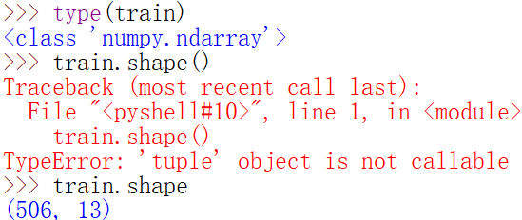

对r2\_score的说明：

评价模型在一数据集上的表现，可用下列评价指标

MSE：均方误差

RMSE：均方根误差（引入RMSE一种原因是MSE的量纲为万元2，RMSE在与MSE呈现正相关下使量纲变为万元）

MAE:平均绝对误差

但若评价模型在不同数据集（量纲不一样，一个万元，一个分）的表现，再用以上指标可能就不合适了。

可考虑将该模型与均值模型的表现做比较。均值模型的预测与真实值的拟合程度可用以上三个指标随便一个刻画（E1）；此模型预测值与真实值的拟合程度也可用以上三个指标随便一个刻画（E2）。

我们可以想，当E2相比E1很小，说明此模型拟合效果（在此数据集表现）好（r2\_score~1）；当E2相比E1很大，说明此模型拟合效果（在此数据集表现）差（r2\_score~0）；当E2比E1都大，说明模型的表现还不如均值模型好（r2\_score<0），一种情况是问题（数据）本身是非线性的，而模型用的是线性模型。

基于以上想法，我们可以定义r2\_score=1-E2/E1这个无量纲的指标来评判模型在不同数据集上的表现。不过这里E2和E1一般采取MSE。

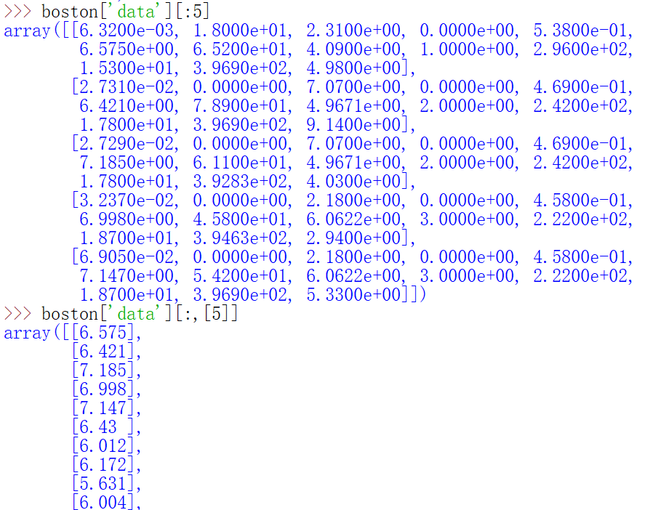

一个是前5个包含所有特征的样本；一个是只包含一个特征的所有样本（二维数据）。

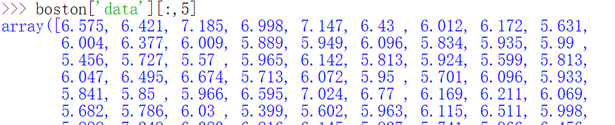

只包含一个特征的所有样本（一维数据）。

Anaconda安装：

[https://blog.csdn.net/qq\_45344586/article/details/124028689](https://wx.qq.com/cgi-bin/mmwebwx-bin/webwxcheckurl?requrl=https%3A%2F%2Fblog.csdn.net%2Fqq_45344586%2Farticle%2Fdetails%2F124028689&skey=%40crypt_25b47b26_f34e2aced79790c32ad72bfc46da07bc&deviceid=e134825723239818&pass_ticket=3rD1kPRlgDNZVijYEZrIn9r0M8zGuENqZmqzWxIzRKCfYvo56HOPRQvZSYJK2jPx&opcode=2&scene=1&username=@90dff626844e35ba73a1288cde80ef757611d6780f329ddbd989fe27c9e8d5d4)

注意：anaconda下载可在官方地址：https://www.anaconda.com/

也可在清华镜像下载：https://mirrors.tuna.tsinghua.edu.cn/anaconda/archive/

打开页面后拉到网页最下面

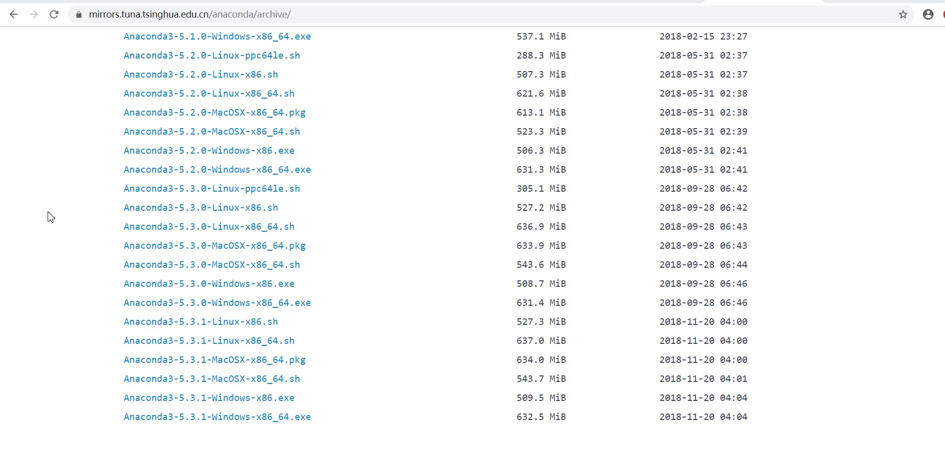

conda3-5.3.0-Windows-x86.exe 的Annconda3指使用python3.x版本，Windows-x86对应windows32bit操作系统，Windows-x86\_64对应64位操作系统。

下载相应安装包然后一路默认点击安装即可。

anoconda若未设置环境变量解决办法：

[https://jingyan.baidu.com/article/c1a3101eed6be09f646deb24.html](https://wx.qq.com/cgi-bin/mmwebwx-bin/webwxcheckurl?requrl=https%3A%2F%2Fjingyan.baidu.com%2Farticle%2Fc1a3101eed6be09f646deb24.html&skey=%40crypt_25b47b26_f34e2aced79790c32ad72bfc46da07bc&deviceid=e134825723239818&pass_ticket=3rD1kPRlgDNZVijYEZrIn9r0M8zGuENqZmqzWxIzRKCfYvo56HOPRQvZSYJK2jPx&opcode=2&scene=1&username=@90dff626844e35ba73a1288cde80ef757611d6780f329ddbd989fe27c9e8d5d4)

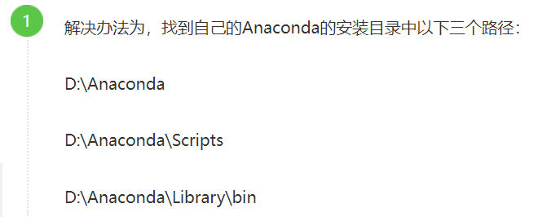

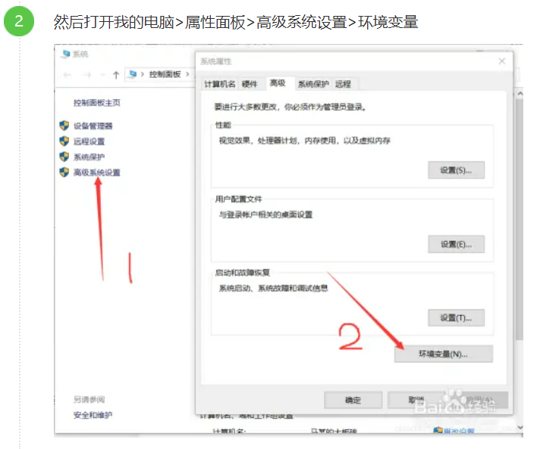

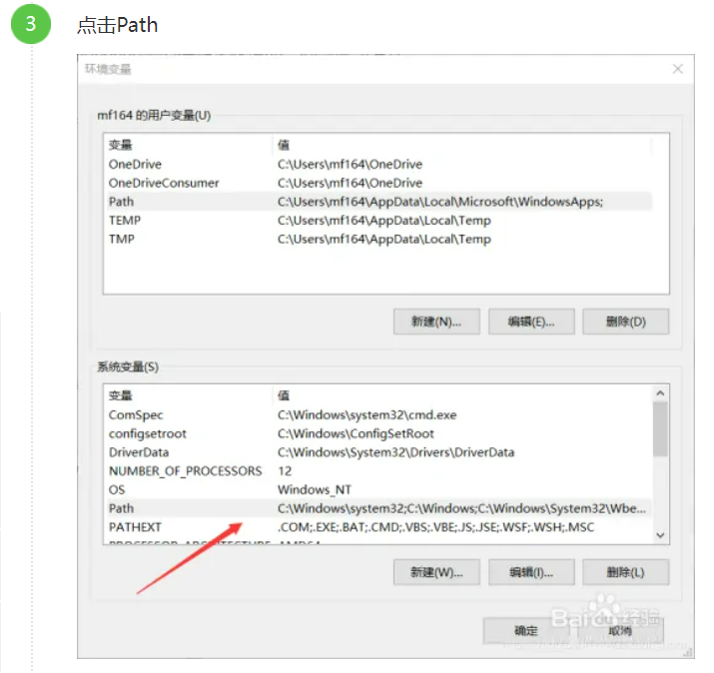

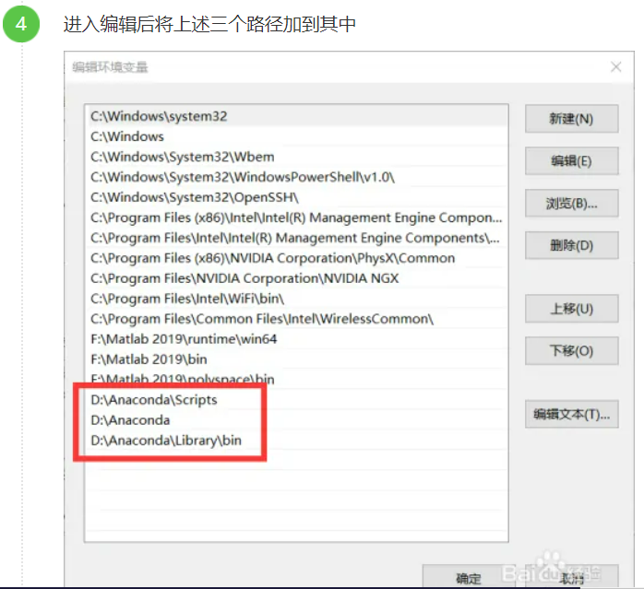

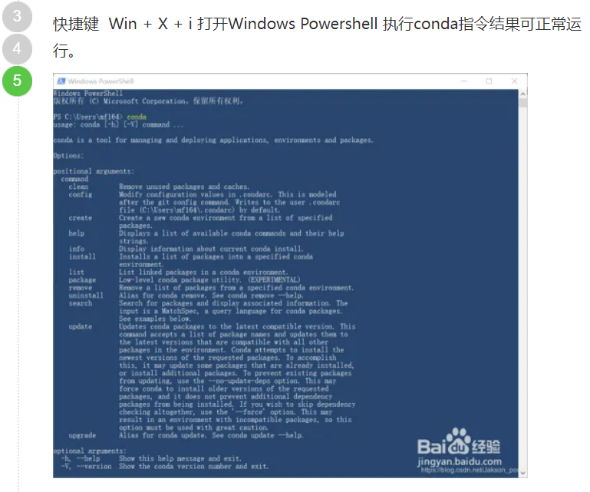

简单说，直接安装python库，需要在cmd下用pip install…

对应的，如果你想在anaconda下安装库，则需要Anaconda Prompt下用conda install …

或者说，cmd下pip对应Anaconda下conda，其它命令使用其实差不多

即也可以anaconda下，python回车进入python互动界面；python TextBar.py回车运行python程序

如何anaconda下安装pandas或wordcloud

1.打开anaconda Prompt 输入conda list 就会显示已经安装好的库

2.如果这些库中没有自己需要的库就可以用 anaconda search -t conda wordcloud 查找需要的库这样就会显示你要安装的有哪些版本

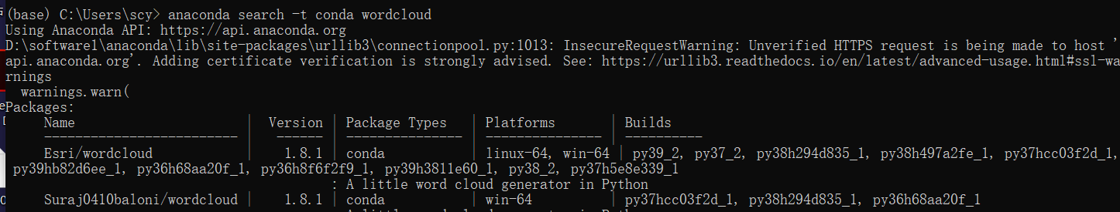

3.在使用 anaconda show 文件名（anaconda show Esri/wordcloud） 就会告诉如何安装对应的库



4.最后复制上面的提示（conda install --channel https://conda.anaconda.org/Esri wordcloud）就可以安装了。



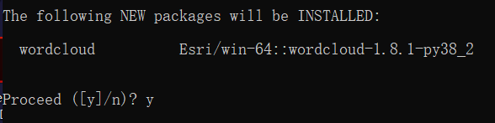

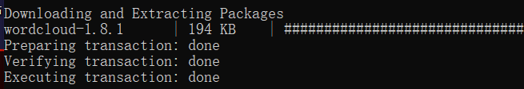

另外就是像pip安装库那样有三种安装方式：pip安装方法；集成安装方法；文件式安装方法

如何改变下载镜像？

pip: 默认用的国外镜像

pip install numpy -i <https://pypi.tuna.tsinghua.edu.cn/simple>

**其他国内镜像源**

* 中国科学技术大学 : https://pypi.mirrors.ustc.edu.cn/simple
* 豆瓣：http://pypi.douban.com/simple/

anaconda下：

***A***：

Anaconda国内镜像我一般用清华镜像

在[CMD](https://www.win10com.com/zdy/cmd/" \t "_blank)输入一下命令：

conda config --add channels https://mirrors.tuna.tsinghua.edu.cn/anaconda/pkgs/free/

conda config --add channels https://mirrors.tuna.tsinghua.edu.cn/anaconda/cloud/conda-forge

conda config --add channels https://mirrors.tuna.tsinghua.edu.cn/anaconda/cloud/msys2/

conda config --set show\_channel\_urls yes

验证一下，在CMD输入 conda update numpy，

可以看到是从清华镜像下载。

***B：更改镜像源***

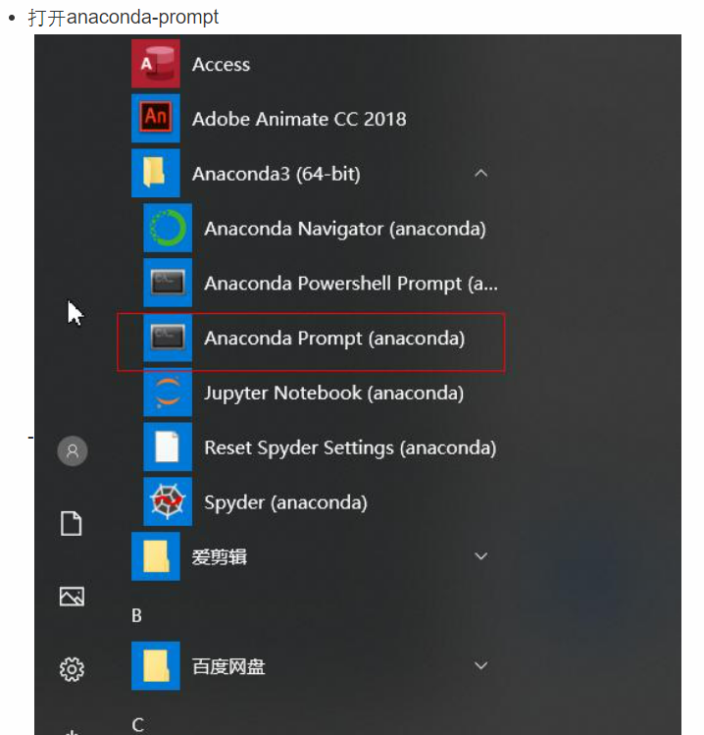



*conda config --add channels  
https://mirrors.tuna.tsinghua.edu.cn/anaconda/pkgs/free/*

*conda config --set show\_channel\_urls yes*

